MC900356073[1]**Naam:** __________________

**Datum:** _________________

Paint: wintertekening



Open ‘Paint’. Als je de stapjes hieronder volgt, kan je een mooie wintertekening maken.



Vooraf: Als je iets verkeerd hebt gedaan, maak je het ongedaan met dit knopje:

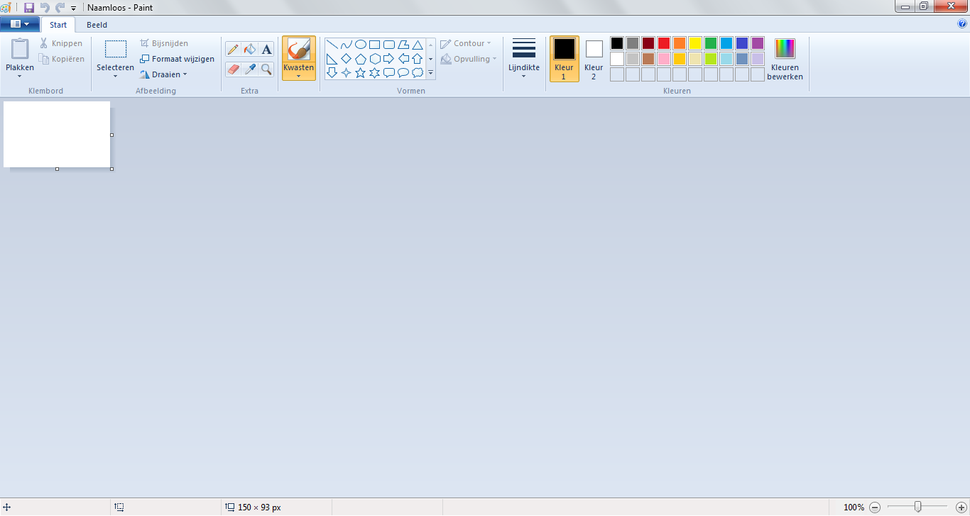 Maak je werkblad groter door het vierkantje rond het blad te verslepen.

1. 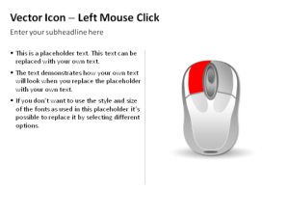 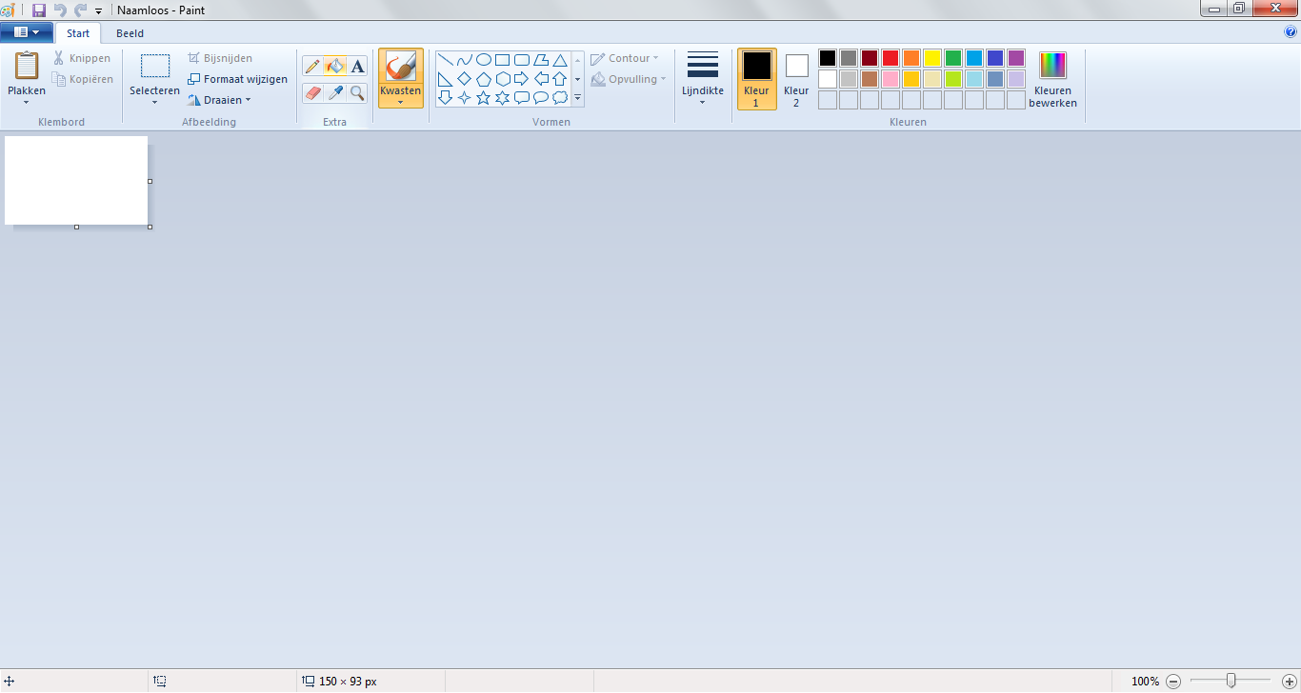  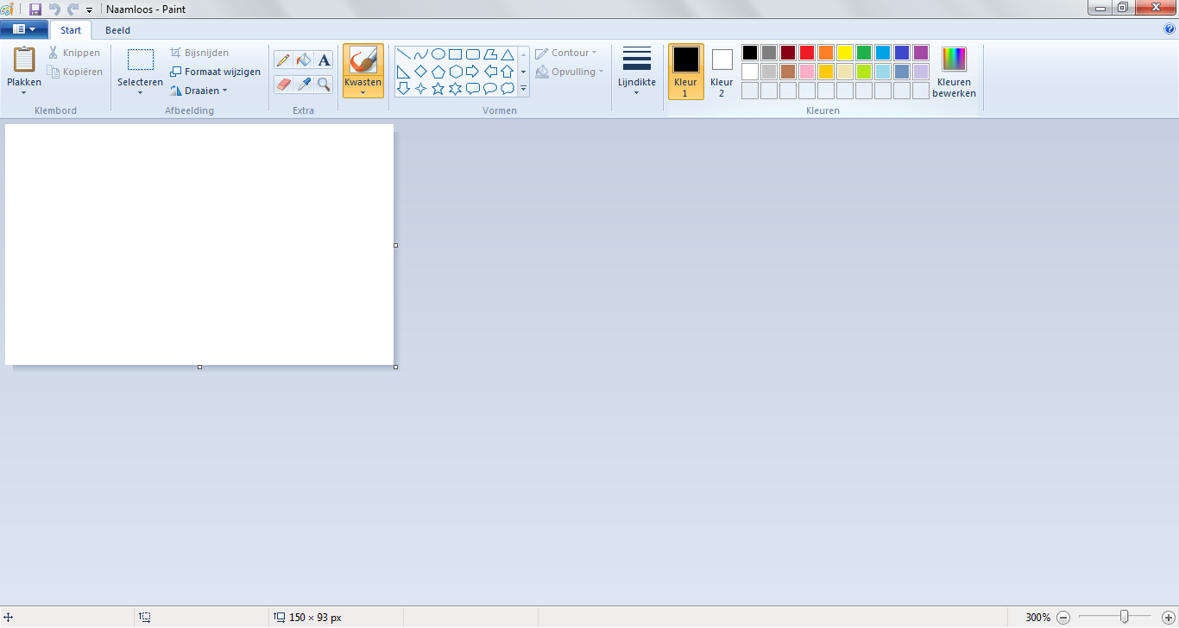  
2. 
3.      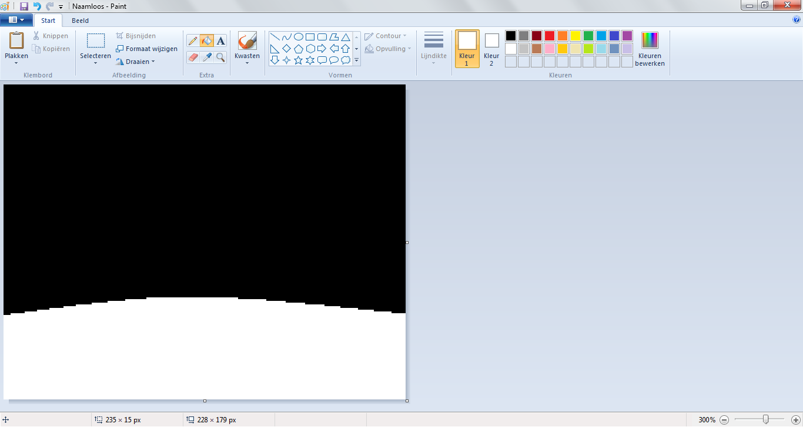
4.  links in je werkblad en trek de lijn door naar de rechterkant.
5.  in het midden van de lijn en sleep de lijn een beetje omhoog.
6.      
7.  in je werkblad onder de lijn die je net maakte.
8.  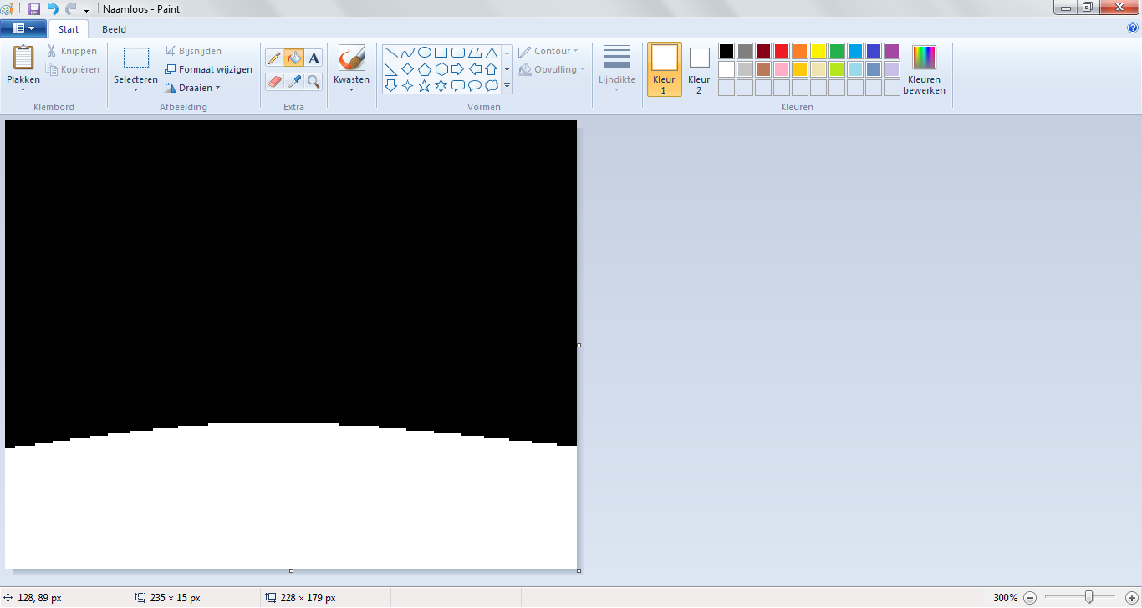    

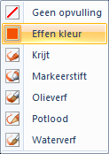

1.  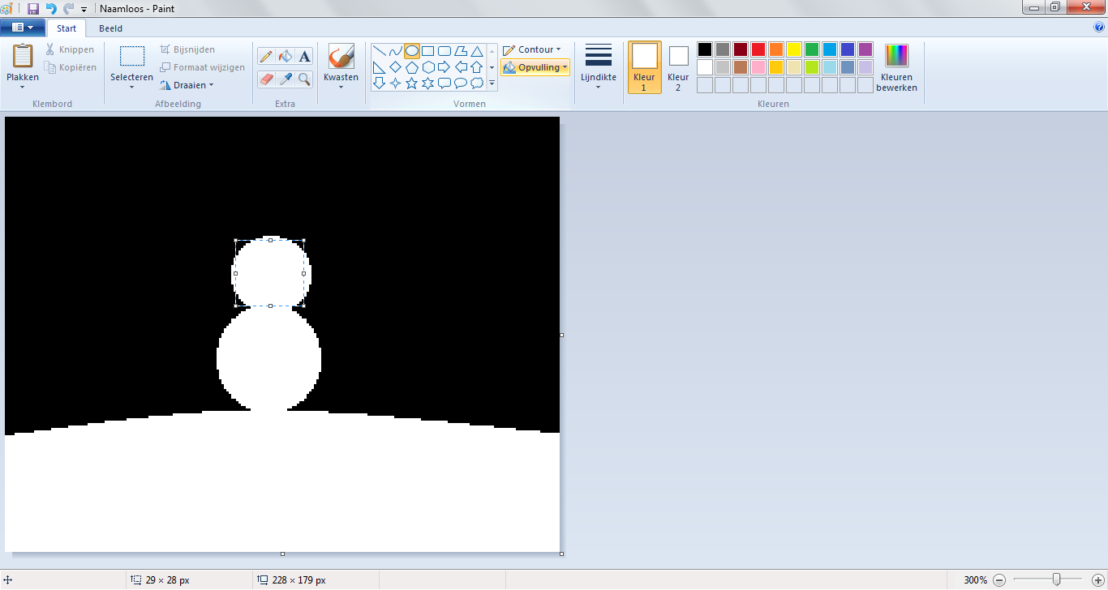 
2.  in je werkblad en sleep het rondje zo groot als nodig. Klaar?  opnieuw in het rondje en verschuif het naar de goede plaats.
3. Herhaal voor de andere rondjes.
4. 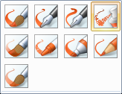  
5.  telkens kort in je werkblad op een andere plaats.
6. Gebruik nu de lijn en daarna het vierkantje om een hoed te maken.
7. Maak nu zelf oogjes, knoopjes, een neus en geef je sneeuwman een borstel.
8.      
9. 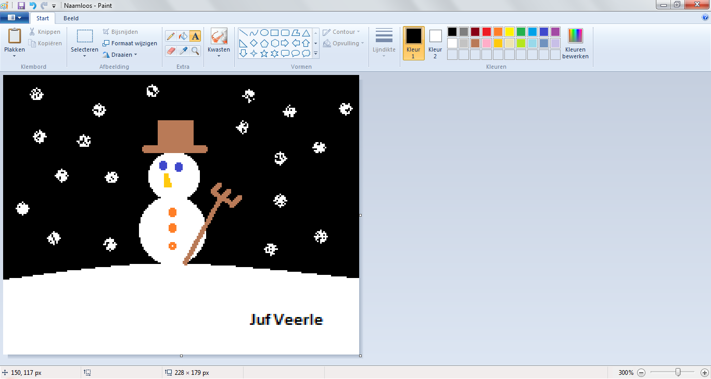Klik in de sneeuw en typ je naam.